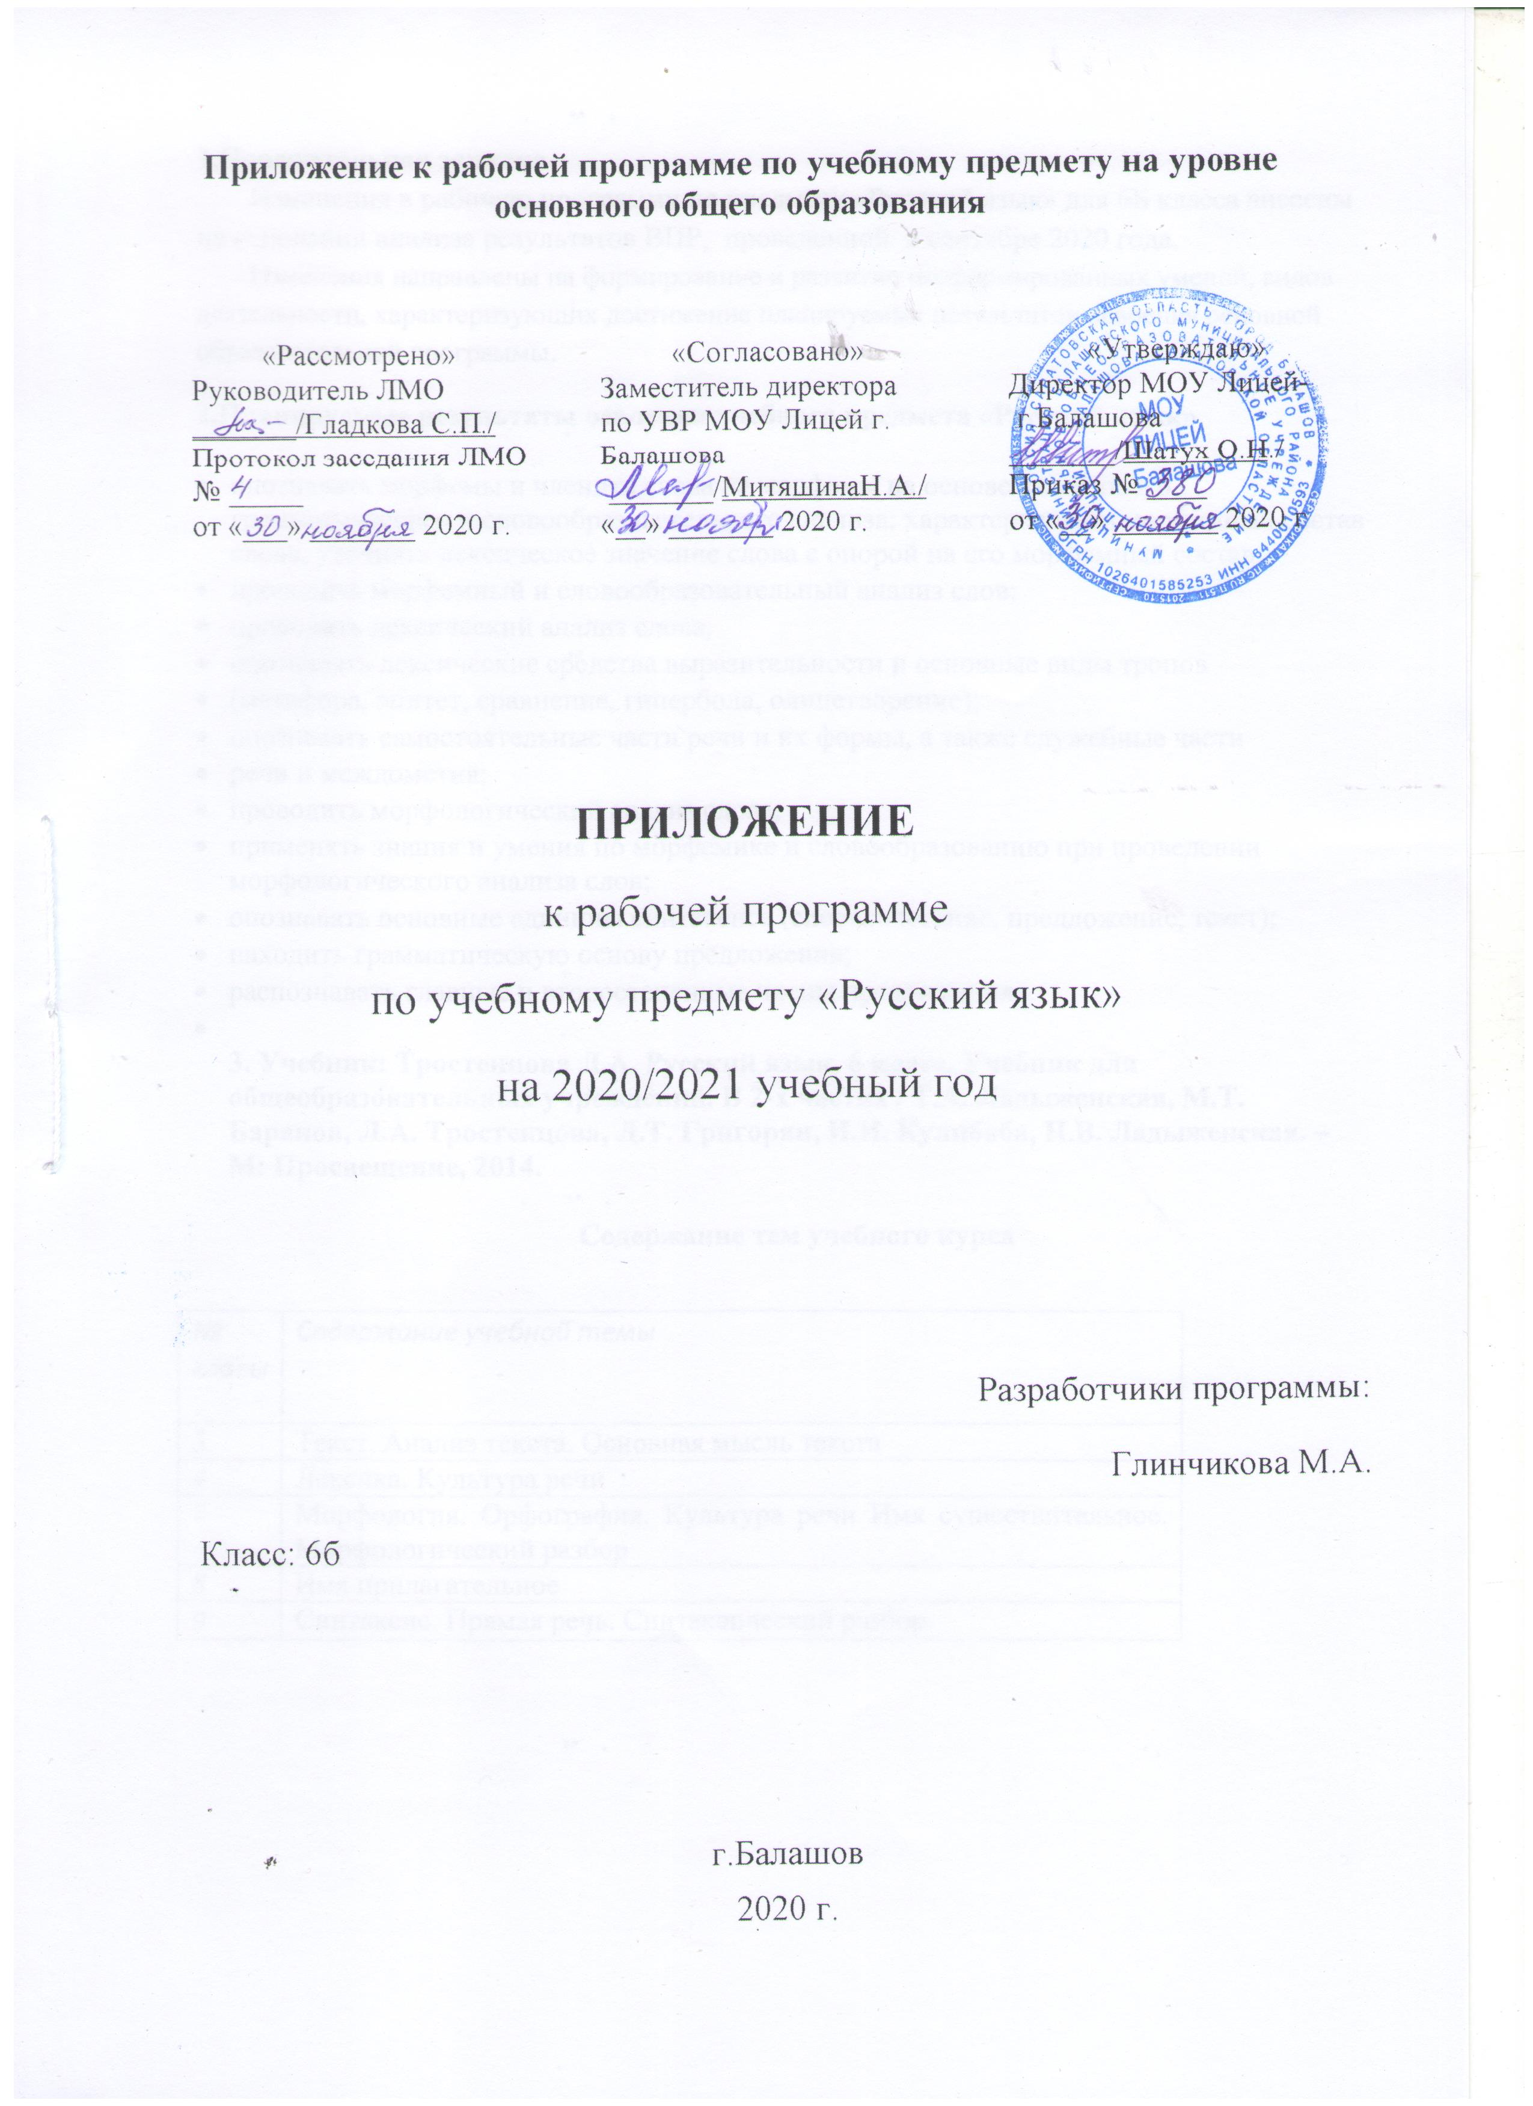
1.Пояснительная записка
Изменения в рабочую программу по предмету «Русский язык» для 6Б класса внесены на основании анализа результатов ВПР, проведенной в сентябре 2020 года.
Изменения направлены на формирование и развитие несформированных умений, видов деятельности, характеризующих достижение планируемых результатов освоения основной образовательной программы.
2.Планируемые результаты освоения учебного предмета «Русский язык»

- опознавать морфемы и членить слова на морфемы на основе смыслового,
грамматического и словообразовательного анализа; характеризовать морфемный состав
слова, уточнять лексическое значение слова с опорой на его морфемный состав;
- проводить морфемный и словообразовательный анализ слов;
- проводить лексический анализ слова;
- опознавать лексические средства выразительности и основные виды тропов
- (метафора, эпитет, сравнение, гипербола, олицетворение);
- опознавать самостоятельные части речи и их формы, а также служебные части
- речи и междометия;
- проводить морфологический анализ слова;
- применять знания и умения по морфемике и словообразованию при проведении
морфологического анализа слов;
- опознавать основные единицы синтаксиса (словосочетание, предложение, текст);
- находить грамматическую основу предложения;
- распознавать главные и второстепенные члены предложения.

3. Учебник: Тростенцова Л.А. Русский язык. 6 класс. Учебник для общеобразовательных учреждений. В 2-х частях / Т.А. Ладыженская, М.Т. Баранов, Л.А. Тростенцова, Л.Т. Григорян, И.И. Кулибаба, Н.В. Ладыженская. – М: Просвещение, 2014.

Содержание тем учебного курса

№  главы | Содержание учебной темы
3 | Текст. Анализ текста. Основная мысль текста
4 | Лексика. Культура речи
7 | Морфология. Орфография. Культура речи Имя существительное. Морфологический разбор
8 | Имя прилагательное
9 | Синтаксис. Прямая речь. Синтаксический разбор.

Календарно-тематическое планирование 6 класс (6 часов в неделю)
№ | Тема | Дата |  | Причина корректировки
 |  | план | факт
37 | Устаревшие слова. | 2.12
38 | Словари. | 2.12
39 | Повторение изученного по теме «Лексика»/
40 | Контрольная тестовая работа( или диктант) | 3.12
41 | Фразеологизмы. | 4.12
42 | Источники фразеологизмов. | 4.12
43 | Употребление фразеологизмов в речи. | 4.12
44 | Повторение изученного материала. Тест. | 7.12
45 | Морфемика, словообразование. | 7.12
46 | Морфемика, словообразование. | 7.12
47-48 | Урок развития речи  Описание помещения. | 8.12
49 | Основные способы образования слов в русском языке. | 9.12
50 | Основные способы образования слов в русском языке: морфологические и неморфологические | 9.12
51 | Этимология слов. | 9.12
52 | Урок развития речи  Систематизация материалов к сочинению. Сложный план. | 8.12
53 | Урок развития речи  Сочинение-описание помещения | -
54 | Буквы о и а в корне –кос---кас- | 10.12
55 | Буквы о и а в корне –гор---гар- | 10.12
56 | Буквы о - а в корне –зар----зор | 10.12
57- | Буквы О-А в корнях с чередованием. | 11.12
58-59 | Обобщение по теме "Корни с чередованием"  Повт. Морфологический разбор | 11.12
60 | Буквы ы-и после приставок  Повт.Синтаксический разбор | 14.12
61-62 | Гласные в приставках -ПРЕ, ПРИ  Повт. Орфоэпия | 15.12
63-64 | Гласные в приставках ПРЕ, ПРИ. | 16.12
65 | Соединительные о-е в сложных словах  Повт.Прямая речь | 17.12
66 | Сложносокращенные слова | 17.12
67-68 | Урок развития речи  Сочинение по картине Т.Н. Яблонской «Утро». | -
69-70 | Морфемный и словообразовательный разбор слов  Повт.Анализ текста.Основная мысль текста | 18.12
71-72 | Повторение изученного по теме «Словообразование». | 18.12
73 | Контрольный диктант | 18.12
74 | Анализ диктанта. Работа над ошибками. | 21.12
75 | Повторение изученного об имени существительном. | 21.12
76 | Имя существительное как часть речи | 22.12
77 | Падежные окончания имени существительного | 22.12
78 | Урок развития речи  Как писать письма. | 23.12
79 | Разносклоняемые имена существительные | 23.12
80 | Буква е в суффиксе –ен- существительных на –мя | 23.12
81 | Урок развития речи  Как тебя зовут? Происхождение имен. | Д/З
82 | Несклоняемые имена существительные. | 24.12
83 | Род несклоняемых имен существительных | 24.12
84 | Род несклоняемых имен существительных | 24.12
85 | Имена существительные общего рода | 25.12
86 | Морфологический разбор существительных. | 25.12

